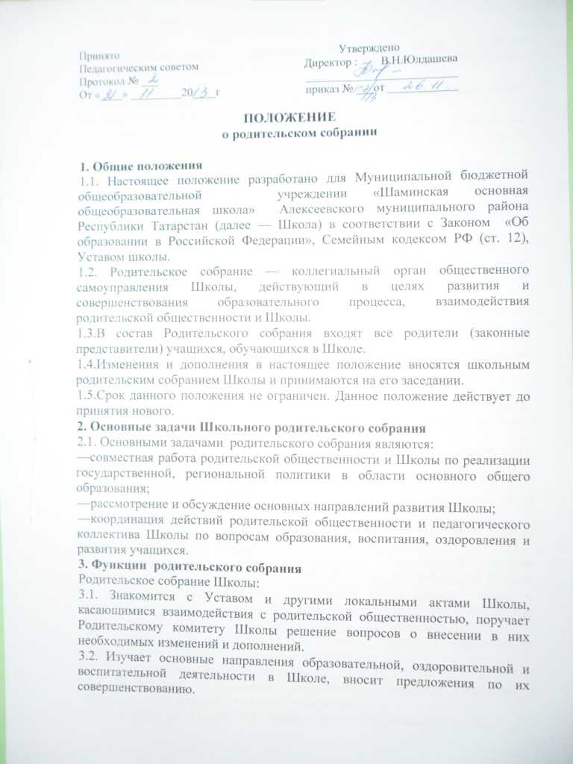3.3.Заслушивает вопросы, касающиеся содержания, форм и методов образовательного процесса, планирования педагогической деятельности Школы.
3.4. Обсуждает проблемы организации дополнительных образовательных, оздоровительных услуг для учащихся.
3.5. Принимает информацию администрации, отчеты педагогических работников о ходе реализации образовательных и воспитательных программ, результатах качества обученности учащихся.
3.6. Вносит предложения по совершенствованию педагогического процесса в Школе.
IV. Права Родительского собрания
4.1. Родительское собрание имеет право:
— выбирать органы самоуправления родителей в школе;
— требовать у родительского комитета Школы выполнения и (или) контроля выполнения его решений;
-обсуждать и формулировать заказ родителей Школы, определять конкретные показатели ожидаемых результатов ее работы;
- утверждать перспективный план, основные направления деятельности родителей в школе, вносить предложения в перспективный план развития Школы;
-решать вопросы, связанные с участием родителей в управлении Школой, взаимодействием с органами самоуправления педагогов и учащихся.
4.2. Каждый член Родительского собрания имеет право:
— потребовать обсуждения родительским собранием любого вопроса, входящего в его компетенцию, если это предложение поддержит не менее одной трети членов собрания;
— при несогласии с решением родительского собрания высказать свое мотивированное мнение, которое должно быть занесено в протокол.
5. Организация управления родительским собранием
5.1. В состав родительского собрания входят все родители (законные представители) учащихся Школы.
5.3. Для ведения заседаний родительское собрание из своего состава выбирает председателя и секретаря сроком на 1 учебный год.
5.4. В необходимых случаях на заседание родительского собрания приглашаются педагогические, медицинские и другие работники Школы, представители общественных организаций, учреждений, родители, представители Учредителя. Необходимость их приглашения определяется председателем родительского комитета Школы, администрацией.
5.5. Родительское собрание Школы ведет директор совместно с председателем Школьного родительского комитета.
5.7. Председатель родительского собрания:
— обеспечивает посещаемость родительского собрания совместно с председателями родительских комитетов классов;
— взаимодействует с председателями родительских комитетов классов;
— взаимодействует с директором Школы по вопросам ведения собрания, выполнения его решений.
5.8. Родительское собрание работает по плану, составляющему часть годового плана работы Школы.
5.9. Родительское собрание собирается не реже 2 раз в год.
5.10. Заседания родительского собрания правомочны, если на них присутствует не менее половины всех родителей (законных представителей) учащихся.
5.11. Решение родительского собрания принимается открытым голосованием и считается принятым, если за него проголосовало не менее двух третей присутствующих.
5.12. Организацию выполнения решений родительского собрания осуществляет родительский комитет совместно с администрацией Школы или классные родительские комитеты.
5.13. Непосредственным выполнением решений занимаются ответственные лица, указанные в протоколе заседания родительского собрания. Результаты докладываются родительскому собранию на следующем заседании.
6. Взаимосвязи родительского собрания с органами самоуправления учреждения
6.1. Родительское собрание взаимодействует с классными родительскими комитетами.
7. Ответственность родительского собрания
7.1. Родительское собрание несет ответственность:
— за выполнение закрепленных за ним задач и функций;
— соответствие принимаемых решений законодательству РФ, нормативно-правовым актам.
8. Делопроизводство родительского собрания
8.1. Заседания родительского собрания оформляются протоколом.
8.2. В книге протоколов фиксируются:
— дата проведения заседания;
— количество присутствующих;
— приглашенные (ФИО, должность);
— повестка дня;
— ход обсуждения вопросов, выносимых на собрание;
— предложения, рекомендации и замечания родителей (законных представителей), педагогических и других работников Школы, приглашенных лиц;
— решение родительского собрания.
8.3. Протоколы подписываются председателем и секретарем родительского собрания.
8.4. Нумерация протоколов ведется от начала учебного года.

